Clase Nº 6: Atlas, enciclopedias y explicaciones.
En esta clase nos proponemos leer el Capítulo III de nuestro libro de estudio. En nuestra lectura nos aproximaremos a posibles problemas que se les presentan a los bibliotecarios de una escuela, como pueden ser el uso de Atlas, Enciclopedias y también las explicaciones que podríamos a llegar a dar a posibles lectores sobre contenidos referidos a las ciencias sociales. Procuraremos dar respuestas a los siguientes interrogantes. ¿qué es un atlas?, ¿qué saberes requiere su uso?, ¿qué información contiene?, ¿qué es una enciclopedia?, ¿cómo buscar información en ella?, ¿qué ventajas tienen las enciclopedias online?, ¿cómo es la organización de los textos de estudio?, ¿cuáles estrategias básicas usar para comprender y reconstruir la organización del texto o de un fragmento?
También haremos nuestra primera visita a una biblioteca escolar con el objetivo de observar la existencia de Atlas y Enciclopedias que usan nuestros alumnos y elaborar un primer diagnóstico sobre los servicios que ofrece.
El Atlas: “un almacén científico altamente condensado”.
La palabra atlas suele evocar un conjunto de mapas de pequeña escala que, encuadernados conjuntamente, representan diferentes partes del globo. Hace unos años, era un elemento indispensable en la biblioteca de la escuela y también en la de nuestros hogares. En él se identificaban lugares y se trazaban rutas reales o imaginarias que nos conducían a lugares extraños y que generalmente despertaban afanes de aventuras. Sin embargo, en tiempos recientes ha disminuido su papel en la enseñanza y por lo tanto su presencia en la biblioteca es escasa o casi nula.
Históricamente, la utilización del atlas va unida a la idea de localización que es la que preside el trabajo que se realiza con el mapa. ¿Cuáles son las condiciones previas necesarias para trabajar con el atlas? En primer lugar, saber que un mapa es una representación del espacio y que en esta representación se utilizan símbolos. Se reduce la realidad de tamaño y se distribuyen los objetos tal y como aparecen en la realidad, pero siguiendo una orientación y una dirección establecidas de antemano.
En segundo lugar, saber que esas representaciones son de menor tamaño que la realidad, pero que se trata de una reducción proporcional de acuerdo con unas medidas dadas. Estamos hablando de escala, en donde aparecen conceptos de medición del espacio (escala gráfica y numérica) y ejes de coordenadas (latitud y longitud)
En tercer lugar, aprender a orientarse y seguir direcciones según los puntos cardinales. Por ejemplo, al oriente de Grecia encontramos….
Finalmente conocer los símbolos más universalmente utilizados. Saber leer como se representa el relieve, las profundidades marinas, las selvas, etc. Pero sobre todo comprender que un mapa es una selección de información en donde hay datos de la realidad que no se pueden representar. Por ejemplo, podemos ver el trazado de líneas férreas en algunos mapas y en otros, no; solamente el límite entre un municipio y otro.
Todo mapa se construye para que en él sea posible dar respuestas a los siguientes objetivos:
- Objetivo de identidad: ¿Qué hay cartografiado? Hay una ciudad, una fábrica, un continente, etc.
- Objetivo de localización: ¿Dónde está? Se encuentra en la región patagónica, etc.
- Objetivo de distancia: ¿A qué distancia? No servimos de la escala para poder medir.
- Objetivo de dirección: ¿Hacia dónde se dirige? Utilizamos flechas para indicar la dirección de un flujo de personas, productos, etc.
Además, todo mapa cumple con dos funciones: la de almacenar información y la de localizar entre coordenadas los objetos que cartografía. Las formas de llevar a cabo en un mapa estas funciones han variado a lo largo de la historia. A partir de 1930 comenzaron a usarse “sensores” que fueron ahorrando el trabajo ingente de tomar datos del territorio a partir del lentísimo trabajo de campo.
La informática, que se introduce en la cartografía en la década de los años cincuenta, empieza a proporcionar la posibilidad de automatizar la realización de los mapas, hasta entonces producto de un proceso eminentemente artesano. Este proceso se completará con la teledetección. Los ´satélites´, como las fotografías aéreas, son potentes sensores que recogen información precisa de la superficie terrestre. Según la temperatura, el grado de humedad, la densidad de la vegetación, la superficie de la tierra capta uno u otro grado de radiación. Las imágenes derivadas de la información de los satélites han permitido comprobar teorías científicas como el desplazamiento de los continentes, el descubrimiento del agujero de la capa de ozono, el avance de los desiertos, etc.
- Observe el mapa de la página 73. ¿Cuál habrá sido el propósito del autor de incluirlo en este capítulo? ¿Qué tipo de información brinda?
Los mapas los pueden consultar en un programa que se llama Google Earth y que se descarga gratuitamente. También pueden consultar estos enlaces:
Mapas
- Google Maps ( maps.google.com
- Live Maps ( maps.live.com
- Mapas del mundo ( www.luventicus.org/mapas.html )
- Maps - National Geographic( plasma.nationalgeographic.com/mapmachine/ )
- Yahoo Maps ( maps.yahoo.com )
- Busca un mapa de Europa y responda:
- Debe viajar de Atenas a Venecia y desde allí a Lyon, ¿hacia qué dirección se mueve? ¿puede hacerlo por tierra? ¿Cuál sería el trayecto?
- ¿Cómo se llama el mar que separa a Grecia de la península itálica?
- Ahora busca un mapa de Italia y localice Roma. Intente ver el Coliseo , el Arco de Tito, otros monumentos históricos y procure reconocer tipos de escrituras.

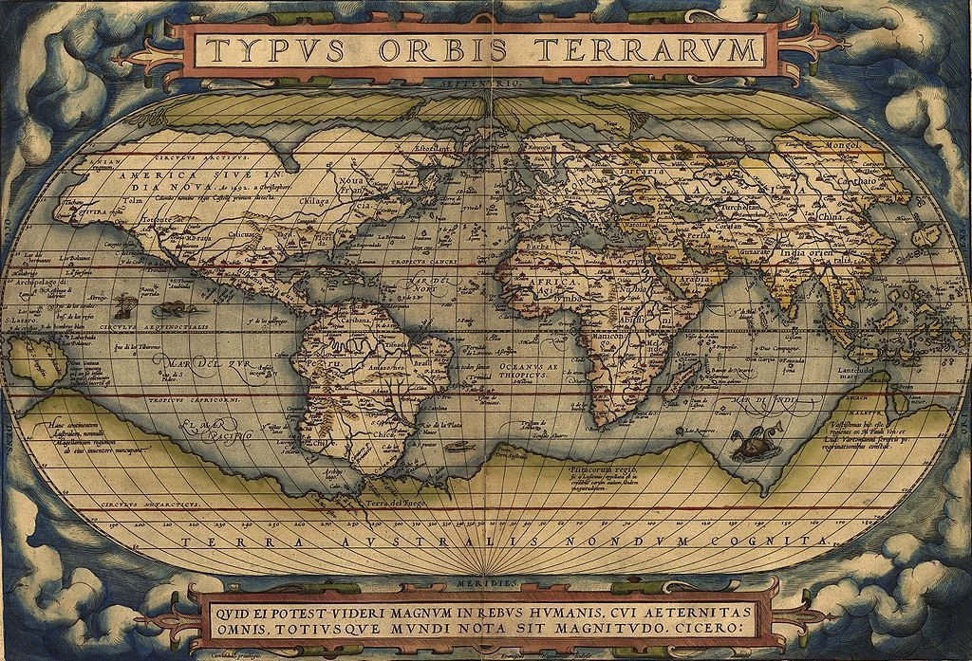
El primer atlas moderno del mundo fue publicado en 1570, obra de Abraham Ortelius. Se le considera la primera colección sistemática de mapas de tamaño y estilo uniforme. Es Theatrum Orbis Terrarum que viene a significar ‘Teatro del mundo’.
La Enciclopedia.
Una enciclopedia (del griego, educación en círculo o panorámica) es una obra en la que, en artículos separados y generalmente dispuestos en orden alfabético o temático, se expone el conjunto de los conocimientos humanos o de los conocimientos referentes a una ciencia o arte. Las enciclopedias han sido los espacios de formación de muchas generaciones como por ejemplo, fueron “El Tesoro de la Juventud” o “La Enciclopedia Sopena” o “Salvat”.
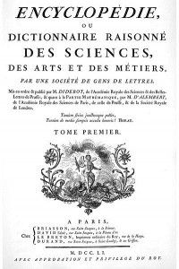
La idea de la Enciclopedia surgió cuando el editor francés André Le Breton quiso publicar una traducción de la Cyclopaedia Británica, elaborada por Ephraim Chambers en 1728. Para llevar a cabo la tarea, se dirigió primero a John Mills y el abate Jean Paul de Gua de Malves. Ambos abandonaron el proyecto, por lo que Le Breton optó por dejarla en manos Diderot y D´Alambert en 1742. Su incorporación sería vital para transformar el proyecto de una mera traducción a una fuente de conocimiento mucho más amplia y destinada a la expansión de conocimientos.
Actualmente las enciclopedias transitan una nueva etapa. De aquellas colecciones que ocupaban espacio y más espacio en bibliotecas personales y públicas a pantallas que se suceden, se profundizan y se comparten. Las enciclopedias online pueden ser consultadas aun fuera de conexión, porque a veces se presentan en CD o con un software que, una vez que está en nuestro disco rígido, permiten visualizarlas sin necesidad de conectarse.
¿Cuáles son las principales ventajas de este tipo de enciclopedias?: además de no ocupar lugar, tienen la posibilidad de actualizarse continuamente. Y de más está decirlo, la gran cantidad de formatos que hoy pueden integrarlas. La convergencia que se da en una enciclopedia online hubiera sido imposible sin internet. Ahora hay videos, fotos, chat para debatir sobre las estrategias, mundos virtuales que se sirven de escenografías casi reales para visualizarlas, foros de discusión, mapas interactivos de las batallas, asociaciones entre las diversas informaciones, etcétera. Un mundo viviente de información móvil, multimediático, dinámico, a color... y todo en un clic.
Un aspecto que se suma a algunas de estas enciclopedias es el trabajo colaborativo. La historia no la escriben ni los vencedores ni los vencidos, ahora la historia (la geografía, la literatura, etc.) la escribimos todos. Este es el caso de la enciclopedia más utilizada por el momento, la Wikipedia, un proyecto para escribir de manera colaborativa más de una enciclopedia.
Hay enciclopedias más o menos específicas, más o menos conocidas de los temas más variados. Veamos sólo algunos ejemplos.
La enciclopedia on-line de literaturas hispánicas dispone de material de los últimos veinte años sobre textos en español.
Icarito es una enciclopedia virtual con mucha información actualizada.
La célebre Enciclopedia Británica ahora también se adhirió al mundo virtual y además, tiene una página para los educadores.
ABCpedia es una enciclopedia muy completa que también ha puesto la mira en la escuela y el soporte que le puede ofrecer.
La tradicional Enciclopedia Larousse también dio el gran paso a la era digital y combina tradición con nuevas tecnologías y el material que construyen los usuarios, los que deben ser previamente autorizados para editar. Los contenidos de usuarios y editores de la enciclopedia no se mezclan, así que si uno no está muy convencido respecto del tema de la “autoridad” siempre cuenta con lo usual.
Vikidia es una enciclopedia francesa en línea, libre y participativa, pensada para y por los niños.
Wikipedia es un proyecto de la Fundación Wikimedia para construir una enciclopedia libre y políglota. Los más de 15 millones de artículos de Wikipedia han sido redactados conjuntamente por voluntarios de todo el mundo, y prácticamente todos pueden ser editados por cualquier persona que pueda acceder a Wikipedia. Iniciada en enero de 2001 por Jimmy Wales y Larry Sanger, es actualmente la mayor y más popular obra de consulta en Internet.
La palabra Wikipedia, nombre propio acuñado originalmente por los creadores de la Wikipedia en inglés a principios de 2001, es la contracción de wiki wiki, rápido en hawaiano, y encyclopedia, enciclopedia en inglés. La Wikipedia en español, creada poco después, heredó el nombre.
El lema de Wikipedia es «La enciclopedia libre que todos pueden editar», y, según palabras de su cofundador Jimmy Wales, el proyecto constituye «un esfuerzo para crear y distribuir una enciclopedia libre, de la más alta calidad posible, a cada persona del planeta, en su idioma», para lograr «un mundo en el que cada persona del planeta tenga acceso libre a la suma de todo el saber de la humanidad». Wales pretende que Wikipedia «alcance a la Britannica o la supere» en calidad, y que se lleve a formato impreso.
Existen tres características esenciales del proyecto Wikipedia que definen conjuntamente su función en la web:
- Es una enciclopedia, entendida como soporte que permite la recopilación, el almacenamiento y la transmisión de la información de forma estructurada.
- Es un wiki, por lo que, con pequeñas excepciones, puede ser editada por cualquiera.
- Es de contenido abierto.
No obstante, existen detractores que la han acusado de parcialidad sistémica e inconsistencias, y sus críticas se han centrado en su política de favorecer el consenso sobre las credenciales en su proceso editorial, lo que se ha denominado antielitismo. Otras críticas se centran en su susceptibilidad de ser vandalizada y en la adición de información espuria o falta de verificación, aunque estudios eruditos sugieren que el vandalismo generalmente es eliminado con prontitud.
En la edición en español cualquier persona tiene la posibilidad de crear un artículo nuevo y casi cualquier visitante puede editar el contenido, a excepción de los artículos que se encuentran protegidos. Los artículos evolucionan con el paso del tiempo y esto es visible en su historial de ediciones. Habitualmente, una parte de las ediciones son vandálicas —de contenido no relacionado con Wikipedia o con información falsa—, y en ocasiones editores con puntos de vista encontrados producen guerras de ediciones.
- Haga clic en la siguiente dirección: http://es.wikipedia.org/wiki/Wikipedia
Si no da resultado copié la dirección y pegue en su navegador.
Una vez que se encuentra la página, a la derecha de la pantalla y arriba hay una ventana que dice “Búsqueda”, escriba allí: Gutenberg
Recorra la página, mire sus contenidos hasta el final, luego suponga que es un bibliotecario y debe orientar a un usuario sobre el uso de esta Enciclopedia y que debe saber los contenidos sobre este tema como están enunciados en el libro que está leyendo. ¿Qué instrucciones le daría? Escríbalas brevemente.
Ahora mire el siguiente video y compare las tres fuentes de información: la enciclopedia, el libro y el video.
https://www.youtube.com/watch?v=Vtvdcq4YVfI
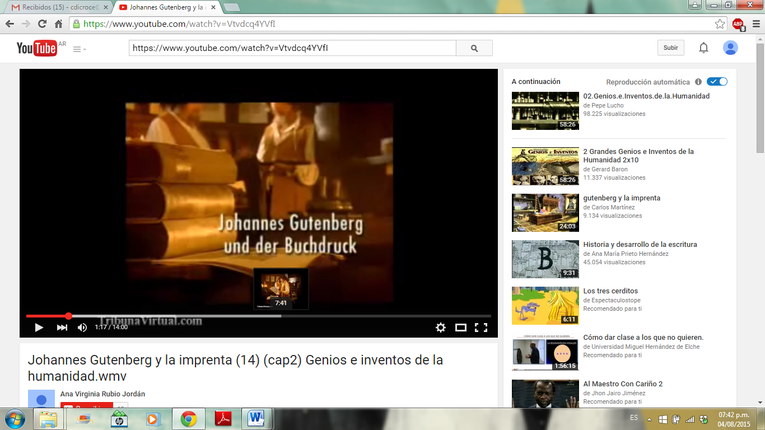
¿Cómo se relacionan las ideas?
En los textos de estudios, como con el que estamos trabajando y, que se ocupan de ideas y conceptos y, en menor idea de hechos, siempre es necesario que los lectores –nosotros- podamos darnos cuenta como están enlazadas las ideas y los conceptos para reconstruir el “hilo conductor” u organización del texto. Reconstruir la organización básica del texto facilita su lectura. De modo general los textos pueden narrar que consiste en comunicar hechos o acontecimientos o describir que consiste en comunicar características de objetos reales o teóricos. También explicar y argumentar que implica en el primero de los casos comunicar las causas por las cuales algo se ha producido, o las formas de producirse; en el segundo, argumentar requiere comunicar un punto de vista acerca de un conocimiento. En el texto que estamos estudiando se utilizan todos estos modos de organización del discurso, es decir que se narra, se describe, se explica y se argumenta. Y estos modos constituyen secuencias dentro de los textos, o sea, partes de una estructura mayor, así como en el cine, una secuencia es una sucesión de planos dentro de una película. Es posible que en un mismo texto encontremos relatos, descripciones, explicaciones y argumentaciones. En cambio, en otros, puede predominar alguno de estos modos.
La narración es uno de los modos de organización discursiva más habitual que circula en la sociedad. En efecto, así como los niños escuchan y leen cuentos y ven dibujos animados, también los adultos reciben continuamente narraciones de todo tipo: noticias, relatos cotidianos, películas, series televisivas, historietas, relatos deportivos. Todos estos son textos que combinan lo hablado y lo escrito, las imágenes y las palabras, pero además de eso, todos tienen en común que narran, relatan, comunican hechos que les ocurren a personas o personajes, en determinados lugares y circunstancias. Por este motivo a los lectores generalmente les resulta más familiar la reconstrucción del hilo conductor, es decir, la organización textual de una narración.
Las narraciones se caracterizan porque presentan una sucesión de acciones. Esta sucesión es lógica y cronológica, es decir que:
- Es una sucesión lógica porque cada una de las acciones es la causa de la otra. Es decir que cada una de las acciones tiene relación lógica con otra anterior y/o con otra que le sigue: una acción es consecuencia de la otra.
- Es una sucesión cronológica, porque estas acciones se desarrollan durante un tiempo determinado. Entonces, para reconstruir el hilo conductor u organización de una narración es fundamental prestar atención a los verbos y a las palabras que indican el tiempo.
- Lea los tres primeros párrafos del texto de la página 68, “Los primeros años de la imprenta” y trate de responder a las preguntas que siguen:
- Marque o subraye las palabras que indican tiempo.
- Haga una lista de los acontecimientos que están narrados, en cada párrafo.
Usted acaba de reconstruir o elaborar el hilo conductor de un fragmento que básicamente cuenta el proceso de la tecnología de la impresión. Pero en la mayoría de los textos de estudio raramente se presentan sólo hechos o procesos, sino que predomina la explicación de los hechos, sus causas, así como el desarrollo de conceptos que sirven para explicarlos.
En síntesis, los textos de estudio contienen explicaciones. Y, necesariamente, para descubrir y reconstruir “el hilo conductor” de las explicaciones, hay que descubrir cómo están organizadas.
Las explicaciones
Las explicaciones de los textos de estudio comunican conceptos, ideas, procesos generales y abstractos y la conexión entre ellos generalmente no consiste en una sucesión de acontecimientos que se dan en el tiempo, como en los relatos, sino que es el desarrollo de un razonamiento.
La secuencia explicativa
Se llama explicación a una parte del texto, una secuencia que responde a un interrogante, a una problematización del saber. Este interrogante puede estar presente (explícito) en el texto o puede estar no dicho (implícito). Por ejemplo, en el ítem “La revolución de la imprenta y su defensa”, el autor problematiza la noción de cambio cualitativo de la difusión del libro impreso y discute la idea de que su aparición implicó un progreso para el conocimiento, la ciencia, la racionalidad y la modernidad.
- Lea los siguientes fragmentos del texto – páginas 74-77 y trate de formular las preguntas a la que respondería esta explicación:
- Podemos preguntarnos después de leer el segundo párrafo de la página 74:
La imprenta ¿contribuyó a la aparición de ediciones uniformes y fijas?
La palabra “explicar” significa desplegar, es decir, desarrollar, desenvolver lo que estaba envuelto, hacer claro lo confuso. En realidad, podríamos pensar la explicación como la respuesta a un interrogante, por eso, según sea ese interrogante, las explicaciones pueden desarrollar:
- Las características de un objeto físico o teórico (“¿En qué consiste?”, ver páginas 61-68)
- Las causas de un fenómeno (“Por qué ocurre esto?”, ver último párrafo de la página 67)
- Las causas de una situación política o social (“¿Cómo y por qué de produjo?”)
- El origen de un concepto (“¿Cómo se generó esta idea?” La idea de revolución de la imprenta)
- Las relaciones entre procesos (“¿Cuáles son las consecuencias de ese hecho?” “¿”Se da paralelamente a otros hechos ¿cuáles?” Ej.. el desarrollo del capitalismo…)
- Relaciones entre un hecho y el proceso que le sigue (“¿Cuáles son las consecuencias de ese hecho?”, )
En general, como ya hemos dicho, el desarrollo de una explicación muestra la relación entre objetos o entre conceptos, y en la mayor parte de los casos, esos conceptos y esas relaciones son abstractos. De todos modos, cualquiera sea el contenido de la explicación (concreto o abstracto), es bastante habitual la siguiente estructura u organización básica:
Organización de la explicación
- Presentación del tema. La imprenta, ¿fue realmente una revolución?
- Interrogante explícito o implícito. El mito Gutenberg
- Desarrollo de una explicación, un saber que responda al interrogante Cambios entre el libro manuscrito e impreso, quiénes leían…
- Cierre evaluativo o conclusiones o proyecciones de ese saber ( esto no siempre aparece) Lea la última oración de este capítulo
A partir de las partes que Ustedes destacaron en el texto podemos reconstruir la siguiente organización o estructura de ideas:
Presentación del tema
Situación geográfica. Informaciones accesorias (fecha, aparición de la tecnología)
Interrogante implícito
¿La imprenta fue un hito en la historia de la lectura o significó una revolución?
Desarrollo de una explicación
Relaciones entre el espacio geográfico y el desarrollo económico, político y cultural
Conclusión o prospección
Dijimos antes que la explicación es el desarrollo de un saber que responde a un interrogante, y ese desarrollo puede adoptar dos formas:
- Explicaciones de modo ( responden a “¿cómo es?”, “¿en qué consiste”)
- Explicaciones de causa (responden a:” ¿ por qué” “¿a qué se debe?”
La gran diferencia que se establece entre ambas es que las explicaciones de modo o modales desarrollan la descripción de un objeto que puede ser concreto o no, de una teoría, de un concepto. En cambio, una explicación de causa o causal despliega el origen de un hecho histórico o de una teoría o situación social, es decir que desarrolla relaciones de causa-consecuencia.
Procedimientos más habituales dentro de las explicaciones.
Cuando se reconoce la estructura de las explicaciones se puede reconstruir su hilo conductor para hacer más fácil la comprensión del texto. Y una forma de reconstruirlo es poder reconocer dentro de ellas algunos procedimientos habituales tales como definiciones, ejemplos, reformulaciones y citas y/o menciones a otros textos. Estos procedimientos no aparecen en los textos obligatoriamente en este orden, sino que los autores pueden distribuirlos libremente dentro de la explicación que desarrollan.
La definición
La explicación se propone aclarar, hacer comprender un objeto de conocimiento (un proceso, un concepto), por lo tanto muchas veces es necesario definirlo. Una definición marca los límites de un concepto; del mismo modo, las imágenes pueden tener sus contornos ¨definidos¨ (bien limitados) o contornos ‘indefinidos’ (pocos delimitados). Definir un objeto, entonces, es delimitarlo, es decir marcar sus límites o diferencias con respecto a otros semejantes o de la misma clase. Por ejemplo, si se define a una pera como fruta, luego habrá que especificar su forma y color que podrían ser las características que separan y limitan esa fruta en particular de otras. Una definición, entonces, adjudica características al tema o al objeto, colocándolo dentro de una clase, y especificando cuáles son sus rasgos particulares. Esta especificación es breve, y limitada sólo a pocos rasgos. Muchas veces, después de la definición, esos rasgos que se mencionaron se amplían y desarrollan. Otras veces aparece una clasificación del objeto que se definió. Así, en el ejemplo anterior de la pera, a la definición podría seguir una mención de las diferentes clases de pera.
- Para ver esto con más claridad, volvamos a leer las páginas 77-88 y hagamos un cuadro de aquellos rasgos que diferencian al libro manuscrito del libro impreso.
Identificar en un texto el objeto o los objetos, que están definidos es fundamental para diferenciar entre la definición que hay en un texto y la explicación que generalmente aparece después.
Los ejemplos
Para reforzar una explicación y para asegurarse de que el receptor la comprenda, muchas veces en los textos de estudio se presentan ejemplos. Se trata de casos individuales y concretos que muestran el funcionamiento de las definiciones o de las situaciones planteadas. Por eso suelen recordarse más fácilmente que las definiciones que son abstractas y generales. Sin embargo nombrar un ejemplo no reemplaza el conocimiento del concepto, por eso trate de recordar el concepto y buscar un ejemplo –si fuera posible diferente del proporcionado por el texto – para que lo concreto le ayude a recordar lo que es abstracto.
Las citas
Muchas veces en los textos de estudio se explica un concepto mediante una cita, es decir mediante la reproducción de las palabras del otro. Las citas pueden aparecer para ampliar una explicación, introducir una definición, dar un ejemplo, reformular un concepto. Es importante identificarlas para no confundir lo que el autor afirma con lo que ha sido afirmado por otras personas.
- En el fragmento de la página 88 , busque y marque:
- Las citas
- El autor o los autores que aparecen citados
- ¿Son reproducciones exactas o no? ¿Cómo es posible darse cuenta?
- ¿Para qué se usan?
- Relea el apartado “Control del daño” (Páginas 89-92). En la clase anterior hablamos de las fuentes de la historia, de los documentos. Ahora responda:
- ¿A partir de qué documentos es posible reconstruir las consecuencias del uso del libro impreso?
- Relea este apartado “Control del daño” e identifique
- Presentación del tema
- Interrogante implícito
- Desarrollo de la explicación.
- A partir de la lectura que acaba de realizar trate de escribir en su cuaderno de notas, y en pocos renglones, una síntesis de cuáles fueron las reacciones que provocó la aparición de la imprenta. El autor sostiene que algunas fueron extremas y muy parecidas a las que provocó Internet. A continuación te proponemos leer este pequeño texto que habla sobre las relaciones entre los chicos e internet. Te copiamos el link:
http://portal.educ.ar/debates/educacionytic/chicos-y-pantallas.php

Para una reseña con humor recomendamos ver este video:
https://www.youtube.com/watch?v=93SgXeu-SeY

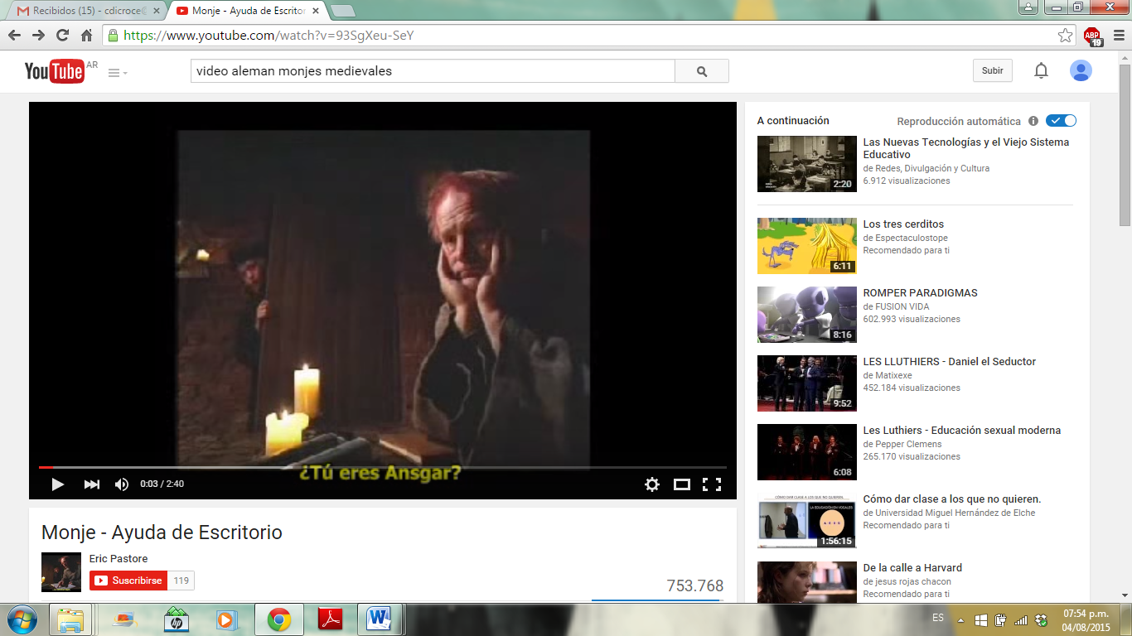

- Visitaremos una biblioteca. Los estudiantes que son docentes pueden consultar la biblioteca de su escuela; los que no lo son pueden consultar la biblioteca más cercana a su domicilio. El objetivo de la visita es identificar la existencia de atlas y enciclopedias y consultar acerca de su uso. De esta manera, al finalizar el curso, nos haremos una idea sobre el estado en que se encuentra la biblioteca en relación a los diferentes temas que abordaremos. La información obtenida pueden organizarla en un cuadro como el que sigue:
BIBLIOTECA: ...........................................
UBICACIÓN:...............................................
TIPO:.........................................................
Nº DE LECTORES:.....................................
OTROS DATOS QUE USTEDES CONSIDEREN RELEVANTES PARA LOS OBJETIVOS DE QUIEN REALIZA LA INVESTIGACIÓN...............................................
Bibliografía disponible
Ponemos un ejemplo para ilustrar el modo o dinámica que debe seguir la actividad que les proponemos:
Atlas | Bibliografía Existente  Autor, , título, año de edición lugar de edición, Editorial, Páginas. Breve síntesis de su contenido. | Cantidad de vols.
Atlas del medio ambiente | Le Monde diplomatique, Atlas del medio ambiente. Amenazas y soluciones, 2008, Bs. As., Capital Intelectual Ed., 100 páginas.  Analiza las políticas que condujeron a la catástrofe ecológica y las que pueden solucionar los problemas ambientales. Contiene mapas, gráficos y textos breves y sintéticos de especialistas. | 2 vols.

Este cuadro nos permitió, si lo completáramos, resumir, ordenar y clasificar información. ¿Cuál fue el criterio que usé? En el primer cuadro he procurado reunir un conjunto de datos que me permita identificar a una Institución, en este caso, a una biblioteca. Ahora me formulo una serie de preguntas y trato de ver si los datos que se incluyen en el cuadro me sirven para formular hipótesis o establecer algún juicio valorativo con la fundamentación correspondiente. Por ejemplo, si quisiera saber sobre el presupuesto de la Biblioteca, es decir, cuánto y de dónde sale el dinero para la compra de libros u otro material o para pagar el salario de los bibliotecarios, ¿los datos consignados en el cuadro me permiten hacerme una idea sobre estas cuestiones? Otro ejemplo, si quisiera saber sobre el perfil predominante de sus lectores o si es una biblioteca especializada en alguna temática específica, ¿cuál sería la información que necesitaría reunir y clasificar en el cuadro?
Es decir, cuando Ustedes van a realizar un cuadro como el propuesto más arriba, lo primero que deben hacer es explicitar el criterio que van a seguir para clasificar la información. De este modo, no va haber confusión en la lectura del cuadro. En este caso, es decir, en la pequeña investigación que Ustedes comenzaron a realizar en su biblioteca, el propósito es saber si esa Institución está provista de atlas y enciclopedias que permitan a los alumnos acompañarlos a estudiar los temas que estamos abordando.
En el cuadro que sigue, la información se organizó en tres columnas; en la primera se ordena el material por Atlas o Enciclopedias solamente, en la segunda, la bibliografía existente y finalmente, en la tercera, la cantidad de volúmenes disponibles.
Es preciso aclarar dos cuestiones importantes:
- Cualquier clasificación es una convención y por lo tanto puede ser reemplazada por otra; solo es posible que se sustente en criterios claros. En nuestro caso se trata de saber si la biblioteca a la cual concurro o soy su lector frecuente me acompaña con atlas y enciclopedias para organizar mis actividades escolares. Nunca tengo que perder este objetivo que es el que me guía en esta investigación. Por lo tanto, hay muchas maneras de clasificar la información y todas pueden servir a los propósitos que se establezcan.
- Cualquier clasificación es una manera de procesar información, pero debe ser lo suficientemente flexible como para poder incluir casos que participen en más de un grupo. Es conveniente tener en cuenta que cuando se estudia fenómenos culturales, como el que estamos abordando, dichos fenómenos son muy complejos y generalmente no pueden reducirse a una clasificación rígida. Por ejemplo pueden encontrar manuales escolares que vienen acompañados con Atlas históricos y geográficos o algunos con CD Rom

Una vez realizado el cuadro y obtenido los resultados, es bueno hacerse preguntas sobre la cuestión que estoy tratando de entender. A continuación y a modo de ejemplo y que sirva sólo para ilustrar el proceso que estamos abordando les presentamos un posible cuestionario:
- Observen la segunda columna y distingan las obras más generales de las específicas. Por ejemplo, como el atlas que se cita en el cuadro. Un vez realizado este trabajo puedo preguntarme lo siguiente:
- ¿Tiene mi biblioteca importantes obras generales para estudiar los procesos históricos de la antigüedad? En el caso negativo, ¿cuáles serían las consecuencias sobre los lectores y la sociedad, en general, a la que sirve la biblioteca?
- ¿Qué relaciones pueden establecer entre la economía, en este caso, de la biblioteca, y la cultura y la política de ese contexto?
- ¿Cómo se promocionan el libro y los periódicos en dicha biblioteca?
Una vez analizado e interpretado la información de los cuadros y obtenido algunas respuestas a las preguntas que se hubieron podido formular, intenten escribir un pequeño informe dónde quede claro el resultado o los resultados al que llegaron con sus razonamientos.
El trabajo puede realizarse en pequeños grupos.
BIBLIOGRAFIA
- Comes, Pilar, “El espacio en la didáctica de las ciencias sociales”, En: Trepat, C y Comes , P, El tiempo y el espacio en la didáctica de las ciencias sociales, Barcelona, 1998, Grao Ed., páginas 123-191.
- Le Monde diplomatique, Atlas del medio ambiente. Amenazas y soluciones, 2008, Bs. As., Capital Intelectual Ed.
- Lyons, Martyn. Historia de la Lectura y de la Escritura en el mundo occidental, Bs. As., 2012, Del Calderón, Cap. III
- Marin, Marta y Hall, Beatriz, Prácticas de lectura con textos de estudio, Bs. As., 2005, Eudeba.
- Moliner, María, Diccionario del uso del español, Madrid, 1998, Gredos, 2 Tomos.
- Piñeiro Peleteiro, María del Rosario y Melón Arias, María Cruz, “El papel del atlas en la enseñanza”, en Revista Íber. Didáctica de las ciencias sociales, historia y geografía, Nº 13, Julio de 1997, páginas 37-45, Barcelona, Grao Ed.
- www.wikipedia.org
- www.educ.ar
Hasta la próxima clase.

